

TÀI LIỆU TẬP HUẤN
Phần mềm thông tin, báo cáo hoạt động kiểm dịch y tế

(Lưu hành nội bộ)

Hà Nội, ngày 20 tháng 05 năm 2019

MỤC LỤC

PHẦN 1. GIỚI THIỆU 3
PHẦN 2: HƯỚNG DẪN SỬ DỤNG CÁC CHỨC NĂNG PHẦN MỀM 4
I. NGƯỜI DÙNG ĐƠN VỊ 4
1. Đăng nhập hệ thống. 4
2. Quản lý thông tin đơn vị. 5
3. Quản lý thông tin cửa khẩu. 6
4. Quản lý tài khoản người dùng. 7
5. Quản lý báo cáo đơn vị. 8
5.1 Tạo báo cáo đơn vị. 8
5.2 Tìm kiếm báo cáo. 9
5.3 Duyệt, bỏ duyệt báo cáo (Đối với lãnh đạo đơn vị). 10
5.4 Xuất báo cáo sang định dạng Excel. 11
6. Thống kê tổng hợp. 12
7. Xem tình hình gửi báo cáo. 13
8. Đăng xuất. 13
II. NGƯỜI DÙNG TẠI CỬA KHẨU 15
1. Đăng nhập hệ thống. 15
2. Quản lý báo cáo cửa khẩu. 16
2.1 Tạo báo cáo cửa khẩu. 16
2.2 Tìm kiếm báo cáo. 17
2.3 Xuất báo cáo sang định dạng Excel. 17
3. Đăng xuất. 18
III. NGƯỜI DÙNG TẠI CÁC VIỆN 19
1. Đăng nhập hệ thống. 19
2. Quản lý thông tin đơn vị. 20
3. Quản lý thông tin cửa khẩu. 20
4. Quản lý tài khoản người dùng. 22
5. Quản lý báo cáo viện. 24
5.1 Tạo báo cáo đơn vị. 24
5.2 Tìm kiếm báo cáo. 24
5.3 Xuất báo cáo sang định dạng Excel. 25
6. Thống kê tổng hợp. 25
7. Xem tình hình gửi báo cáo. 26
8. Đăng xuất. 27

PHẦN 1. GIỚI THIỆU
Ngày 15/5/2014, Bộ Y tế đã ban hành Thông tư số 15/2014/TT-BYT về việc Hướng dẫn thông tin, báo cáo hoạt động kiểm dịch y tế. Để tạo thuận lợi và giảm thời gian cho việc thông tin, báo cáo, Cục Y tế dự phòng đã xây dựng phần mềm Thông tin, báo cáo hoạt động kiểm dịch y tế, đồng thời tiến hành thử nghiệm phần mềm tại 13 Trung tâm Kiểm dịch y tế biên giới và các trung tâm y tế dự phòng có hoạt động kiểm dịch y tế trong cả nước tại địa chỉ website: http://baocaokdyt.com từ 01/01/2016 và mở rộng việc thử nhiệm trong cả nước từ ngày 01/9/2016. Để triển khai chính thức phần mềm Thông tin báo cáo hoạt động kiểm dịch y tế, Cục Y tế dự phòng đã cập nhật bổ sung tính năng phần mềm trên nền webbase bảo đảm hoạt động liên tục, không cần cài đặt, cơ sở dữ liệu tập trung, dễ dàng cho công tác gửi báo cáo kịp thời và chính xác, đồng thời cập nhật tài liệu hướng dẫn sử dụng phần mềm kèm theo. Đến 01/12/2017, Phần mềm đã được áp dụng chính thức trên cả nước và thay thế hoàn toàn báo cáo giấy với báo cáo định kỳ. Nhằm tiếp tục hoàn thiện phần mềm năm 2019, Cục Y tế dự phòng tiếp tục cập nhật Phần mềm.
Tài liệu hướng dẫn sử dụng phần mềm được xây dựng với mục đích giúp người dùng các tuyến hiểu và sử dụng các chức năng của phần mềm kiểm dịch y tế, phiên bản online chạy trực tuyến trên internet. Tài liệu này được lưu hành nội bộ trong hệ thống kiểm dịch y tế nhằm hướng dẫn sử dụng phần mềm Thông tin báo cáo hoạt động kiểm dịch y tế cho các kiểm dịch viên y tế làm việc tại các cửa khẩu, quản lý số liệu tại các đơn vị, lãnh đạo các trung tâm kiểm dịch y tế, trung tâm y tế dự phòng có hoạt động kiểm dịch y tế tại Việt Nam và cán bộ làm công tác kiểm dịch y tế tại các Viện Vệ sinh dịch tễ, Pasteur.
Tài liệu này gồm 2 phần: Phần 1. Giới thiệu chung; Phần 2. Hướng dẫn sử dụng các chức năng phần mềm cho các đối tượng sử dụng khác nhau giúp nhập, quản lý số liệu về kiểm dịch y tế biên giới theo đúng quy định và tạo điều kiện thuận lợi cho công tác thông tin báo cáo tại các địa phương.
Tài liệu sẽ tiếp tục được cập nhật, bổ sung trong thời gian tới để dựa trên sự thay đổi phần mềm và các ý kiến đóng góp của các địa phương. Đây là bản hướng dẫn cập nhật tháng 5/2019, chắc chắn sẽ có các thiếu sót, rất mong nhận được sự góp ý, để chúng tôi có thể hoàn thiện, cập nhật tốt hơn.
Trân Trọng!

PHẦN 2: HƯỚNG DẪN SỬ DỤNG CÁC CHỨC NĂNG PHẦN MỀM

I. NGƯỜI DÙNG ĐƠN VỊ

1. Đăng nhập hệ thống.
B1: Người dùng mở một trình duyệt bất kỳ FireFox hoặc Chrome… và nhập vào địa chỉ web của chương trình. Chương trình sẽ hiển thị màn hình đăng nhập như Hình 1.
B2: Người dùng nhập tài khoản và mật khẩu. Sau đó nhấn nút đăng nhập.
B3: Hệ thống kiểm tra dữ liệu người dùng nhập, nếu đúng sẽ chuyển người dùng vào màn hình làm việc chính của hệ thống.

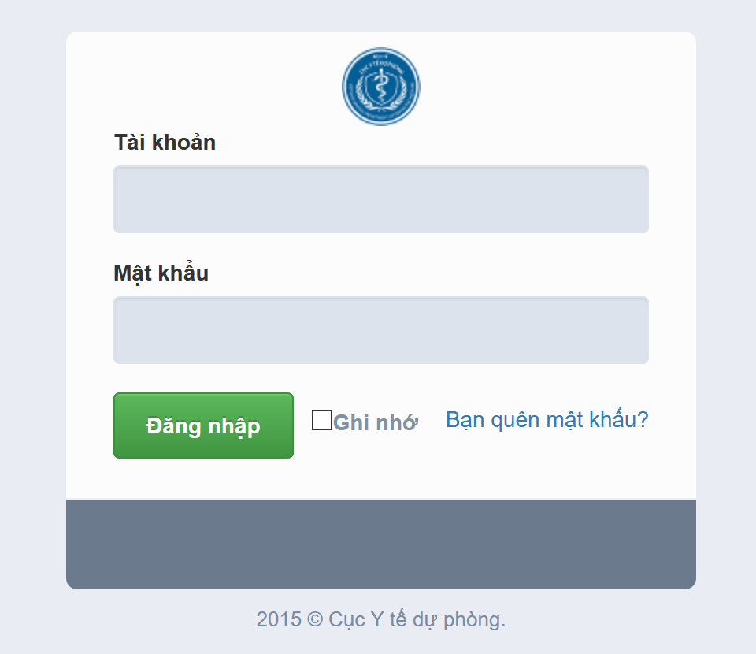

Hình 1: Màn hình đăng nhập hệ thống

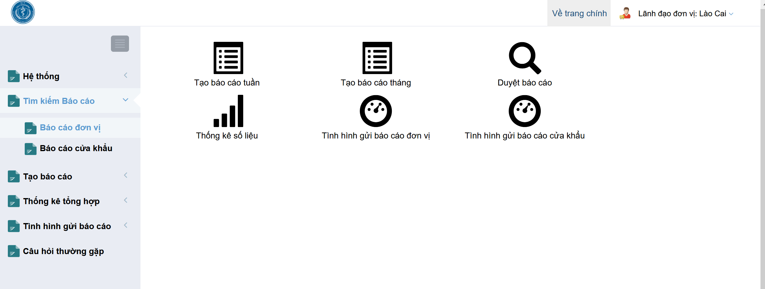

Hình 2: Màn hình chính của hệ thống

2. Quản lý thông tin đơn vị.
B1: Chọn menu Hệ thống > Đơn vị thành viên. Hệ thống sẽ hiển thị màn hình thông tin đơn vị.
B2: Người dùng sửa thông tin đơn vị sau đó ấn nút “Lưu đơn vị” để lưu lại thông tin đã chỉnh sửa.

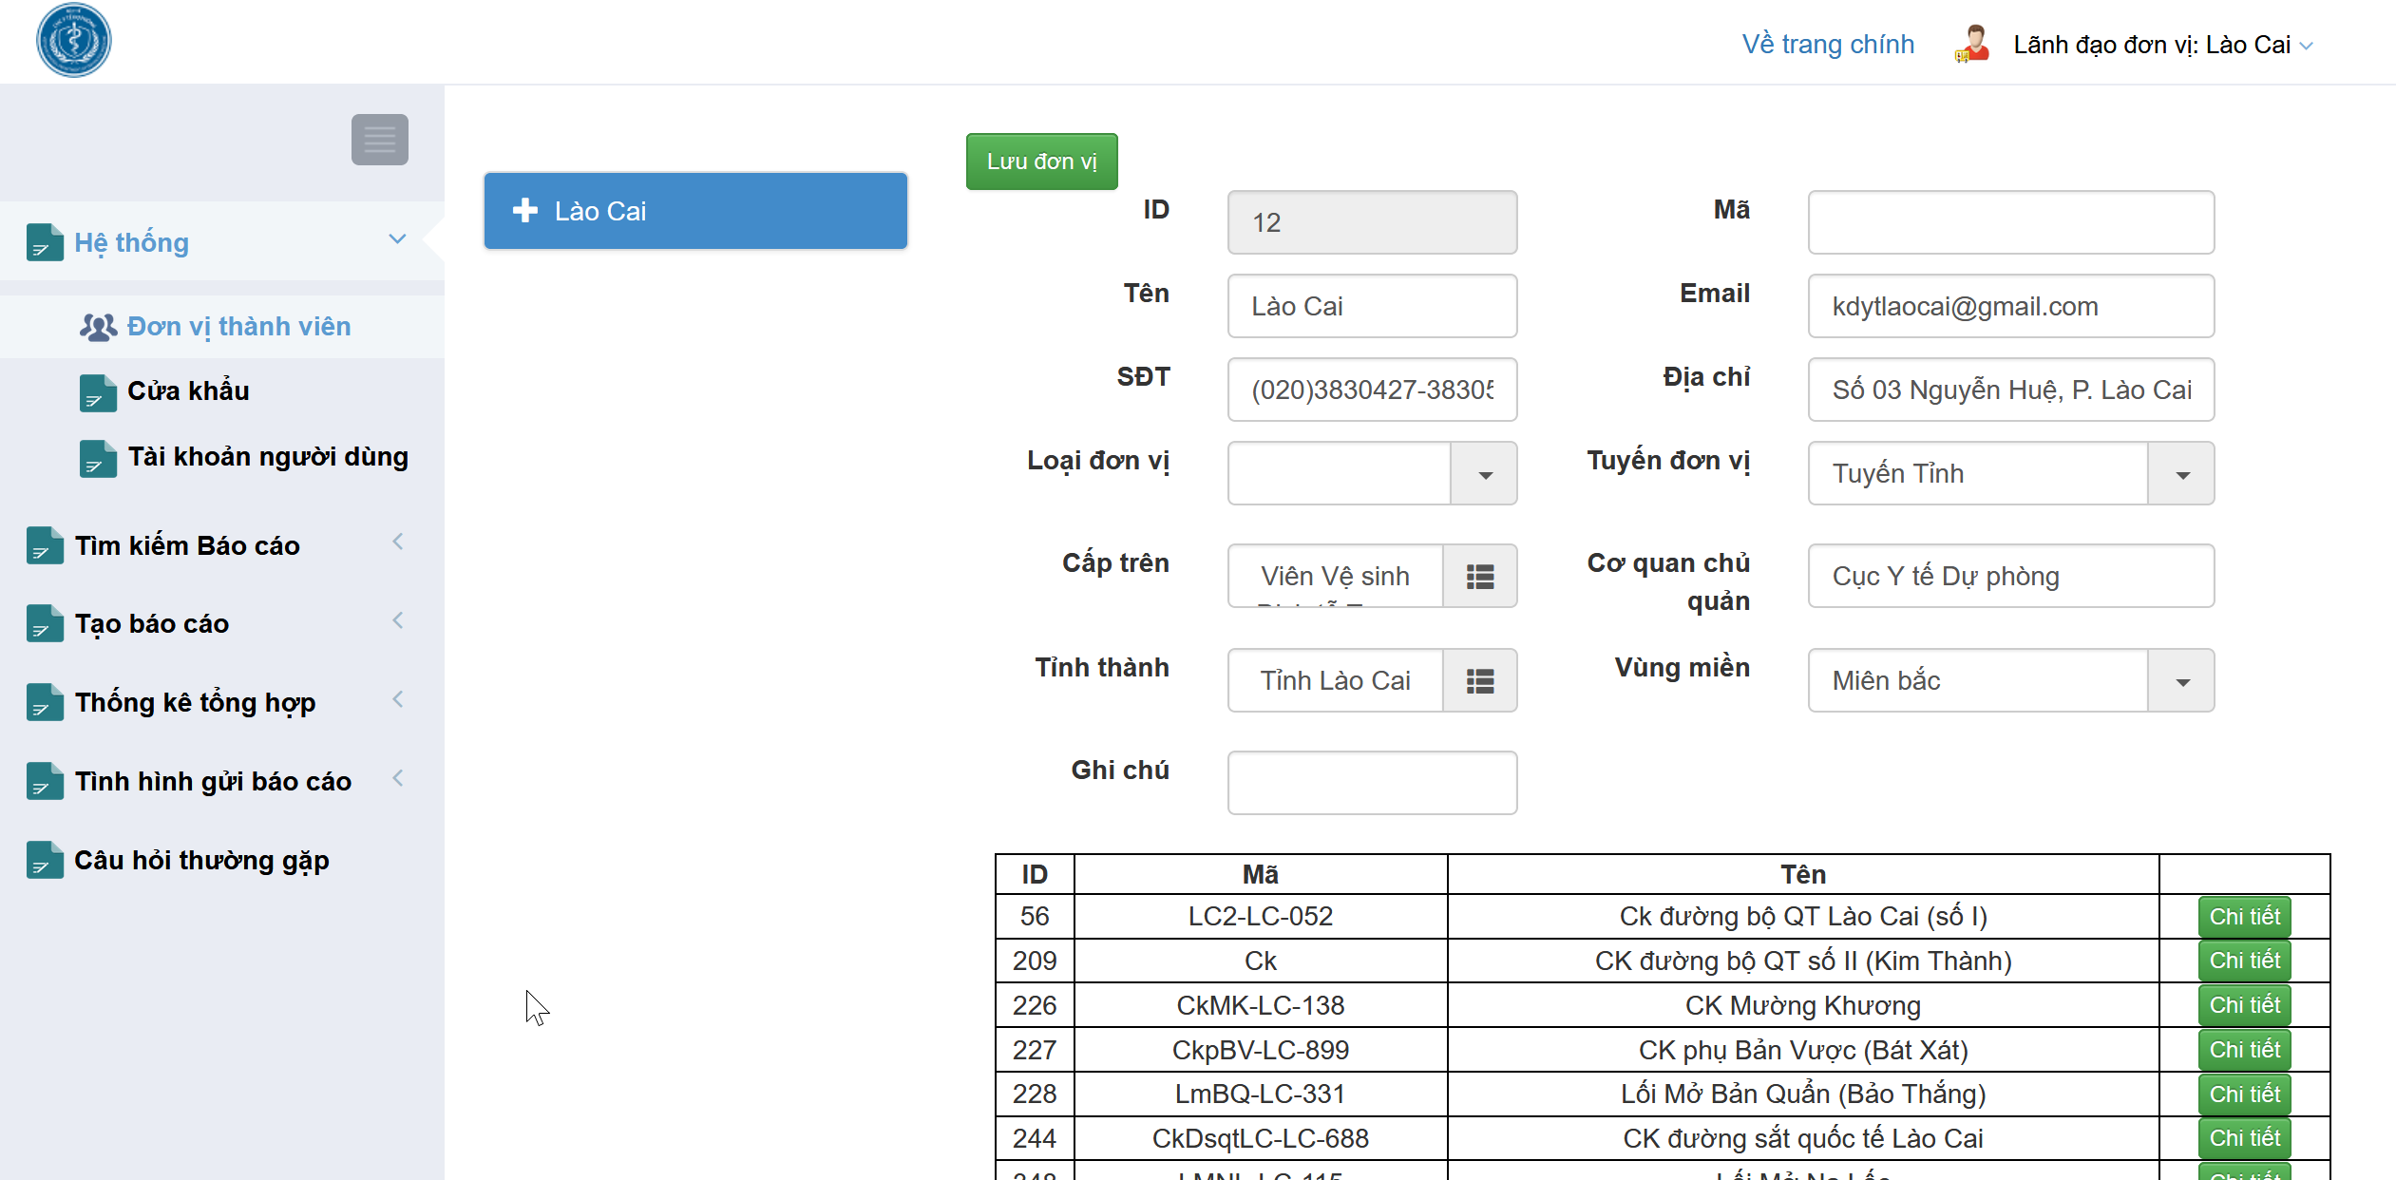

Hình 3: Màn hình thông tin đơn vị

3. Quản lý thông tin cửa khẩu.
B1: Chọn menu Hệ thống > Cửa khẩu. Hệ thống sẽ hiển thị màn hình danh sách cửa khẩu.
B2: Chọn tạo mới để thêm mới cửa khẩu, hoặc chọn dòng cửa khẩu muốn sửa thông tin trong danh sách cửa khẩu. Hệ thống sẽ chuyển đến màn hình chi tiết thông tin cửa khẩu.
B3: Sau khi thêm hoặc sửa thông tin cửa khẩu, người dùng có thể chọn nút “Lưu” để lưu lại thay đổi hoặc nút “Quay lại” để trở về màn hình danh sách cửa khẩu. Hoặc chọn “Xóa” để xóa cửa khẩu.

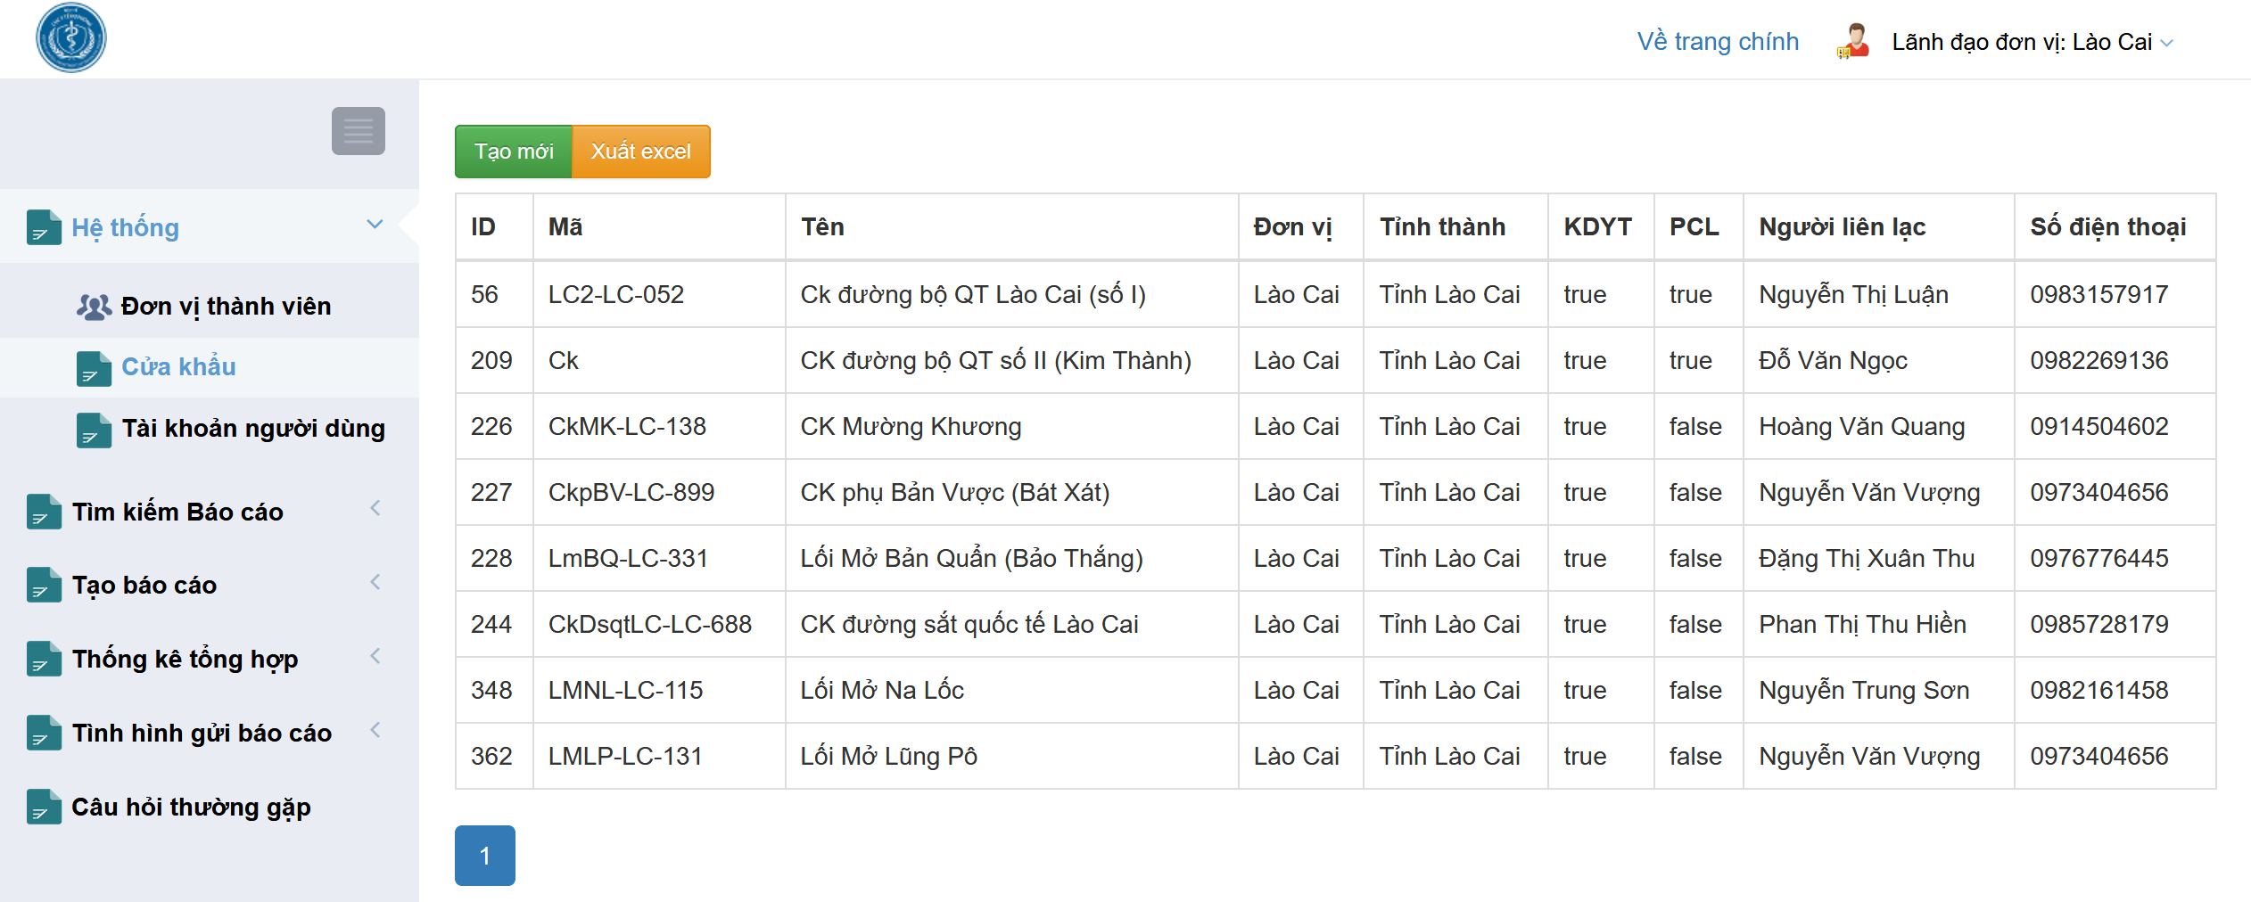

Hình 4: Màn hình danh sách cửa khẩu

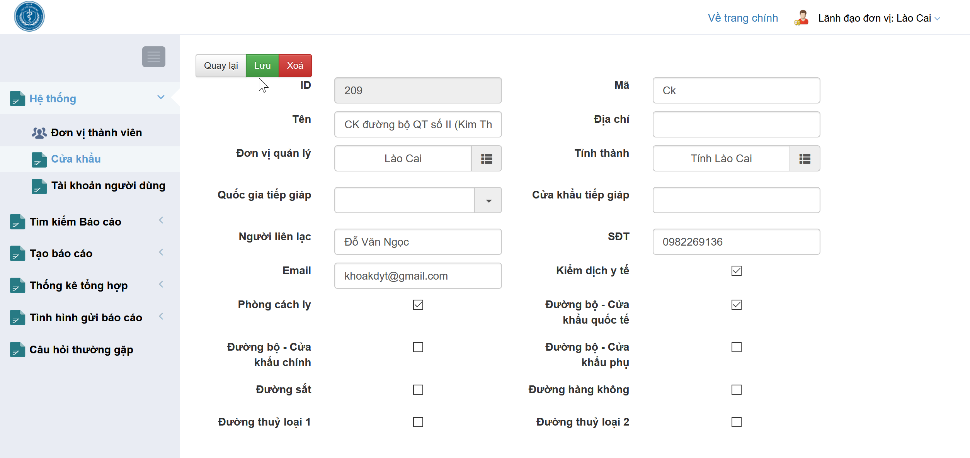

Hình 5: Màn hình chi tiết thông tin cửa khẩu

4. Quản lý tài khoản người dùng.
B1: Chọn menu Hệ thống > Tài khoản người dùng. Hệ thống sẽ hiển thị màn hình danh sách tài khoản người dùng.
B2: Tại màn hình danh sách tài khoản, người dùng ấn “Tạo mới” để tạo mới người dùng, hoặc chọn người dùng trong bảng danh sách người dùng để vào màn hình thông tin chi tiết người dùng.
B3: Tại màn hình chi tiết thông tin, người dùng có thể sửa thông tin, thay đổi mật khẩu của người dùng sau đó ấn nút “Lưu” để lưu lại các thay đổi. Hoặc ấn nút “Quay lại” để về màn hình danh sách tài khoản. Ấn nút “Xóa” để xóa tài khoản người dùng.

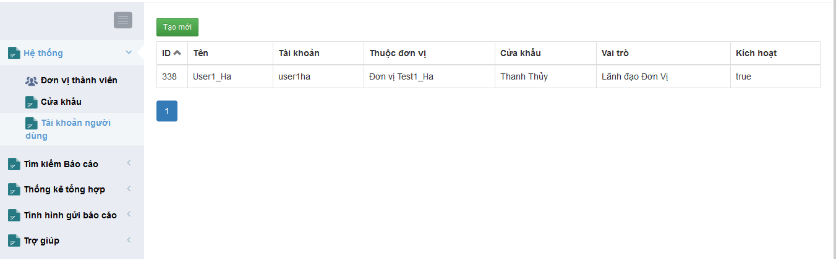

Hình 6: Màn hình danh sách tài khoản người dùng

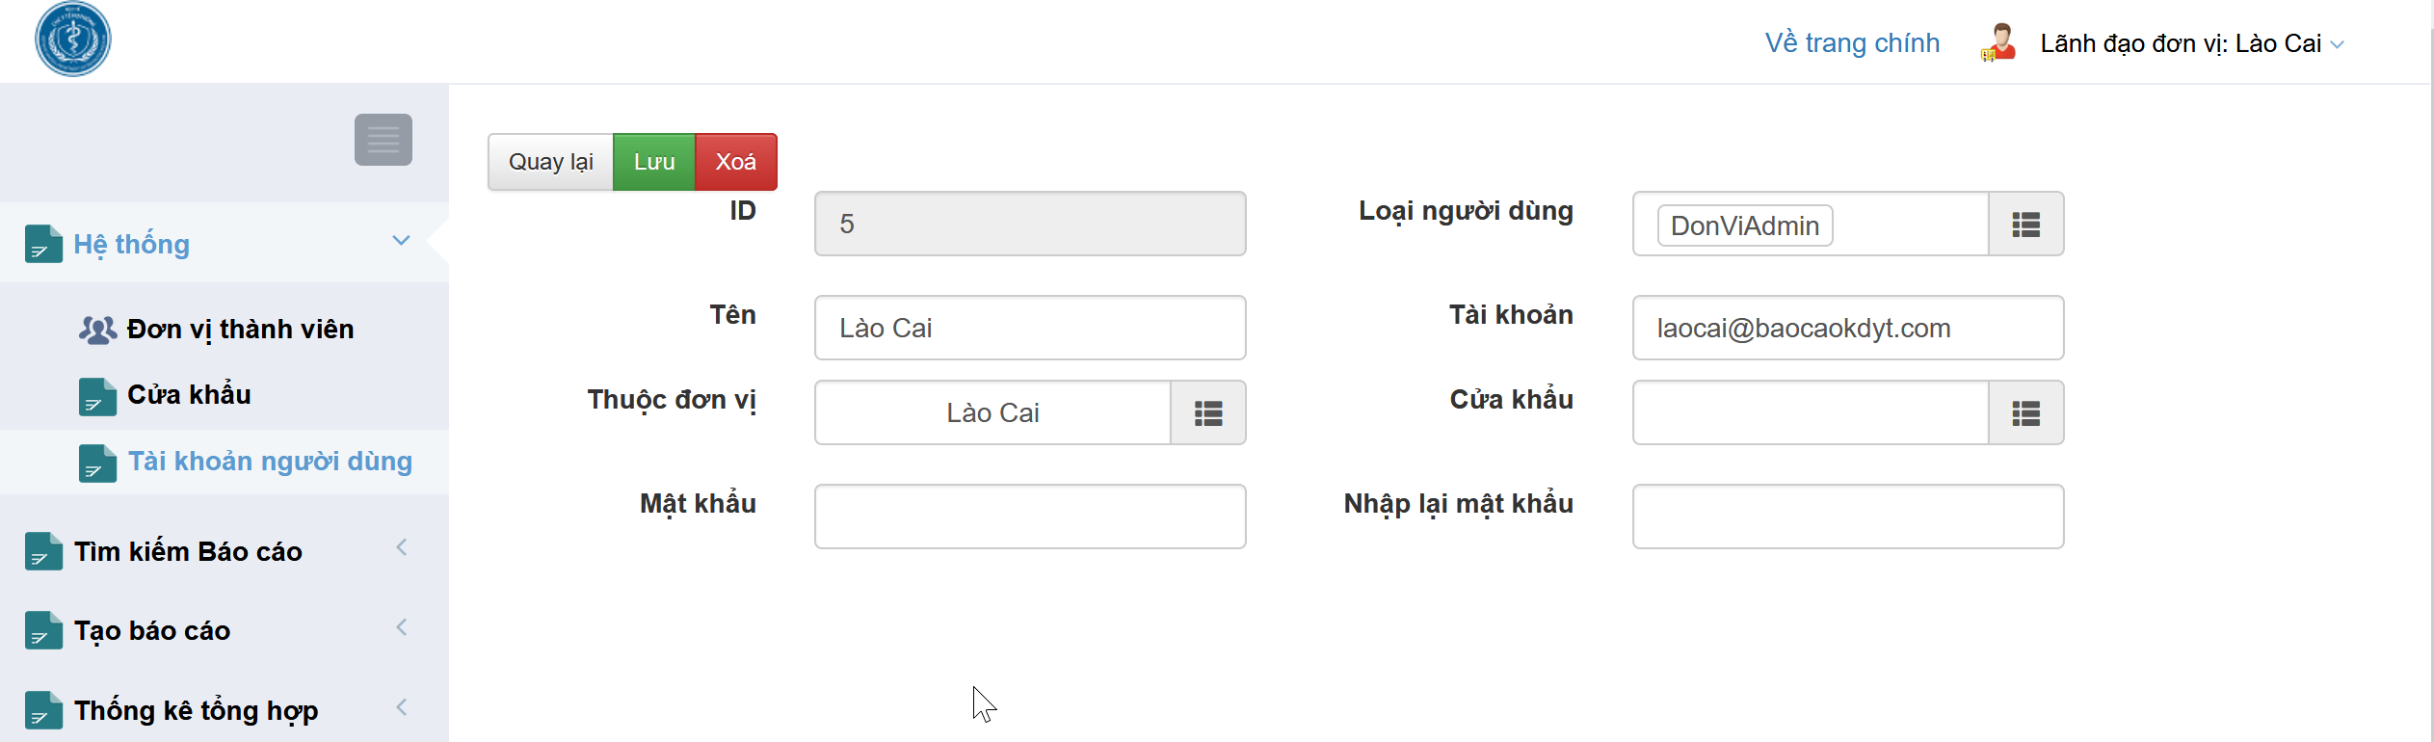

Hình 7: Màn hình chi tiết thông tin tài khoản người dùng

Các loai người dùng:
- Lãnh đạo đơn vị
- Người tổng hợp báo cáo của đơn vị
- Người dùng tại cửa khẩu

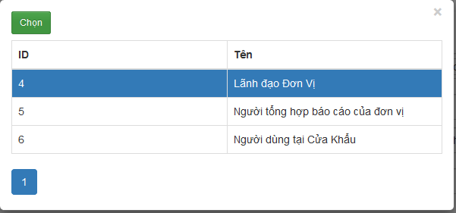
Hình 8: Loại người dùng
Nếu người dùng là Người dùng tại cửa khẩu, thì phải thiết lập thông số “Cửa khẩu” cho người dùng.

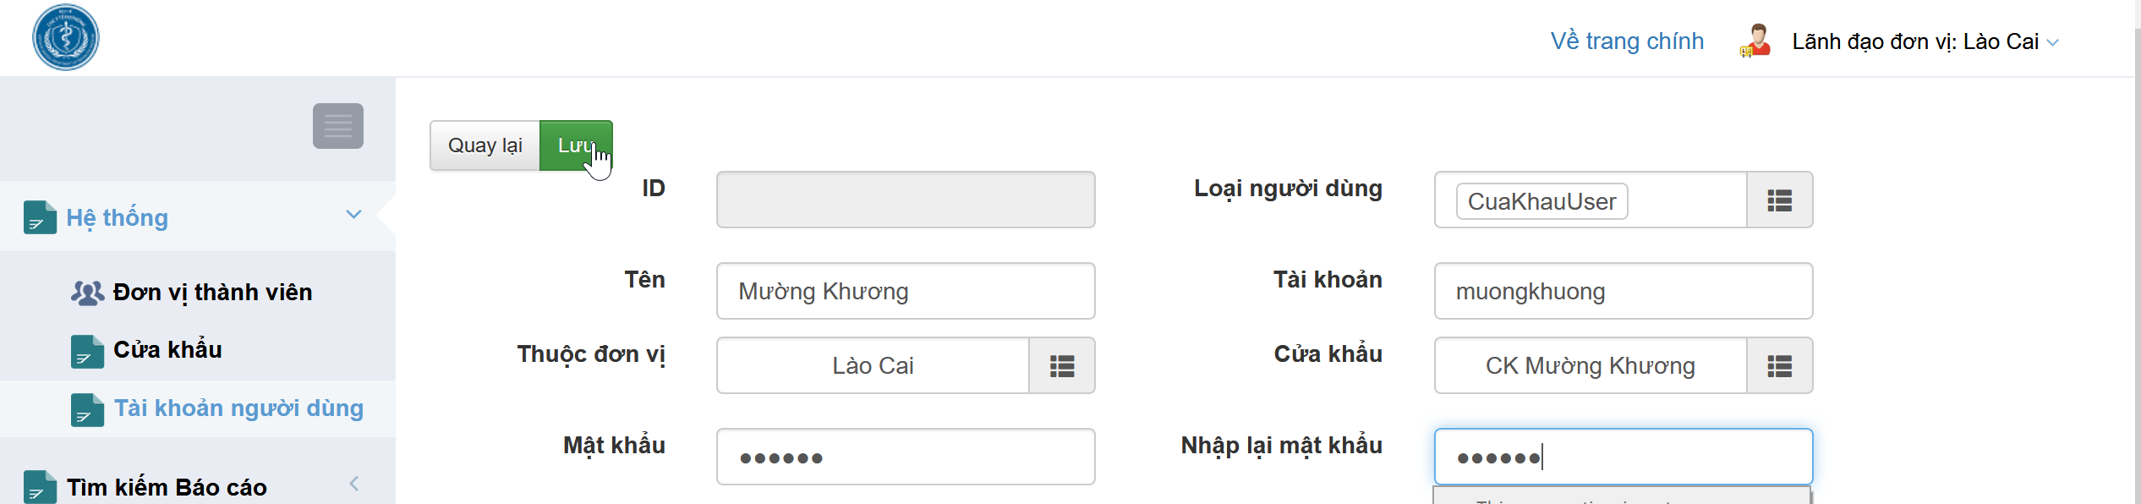

Hình 9: Tạo mới người dùng

5. Quản lý báo cáo đơn vị.

5.1 Tạo báo cáo đơn vị.
B1: Tạo báo cáo
- Chọn menu Tạo báo cáo > BC tuần đơn vị để tạo Báo cáo tuần đơn vị.
- Chọn menu Tạo báo cáo > BC tháng đơn vị để tạo Báo cáo tháng đơn vị.
- Chọn menu Tạo báo cáo > BC 6 tháng đơn vị để tạo Báo cáo 6 tháng đơn vị.
- Chọn menu Tạo báo cáo > BC năm đơn vị để tạo Báo cáo năm đơn vị.

Hệ thống sẽ chuyển đến màn hình nhập số liệu báo cáo.

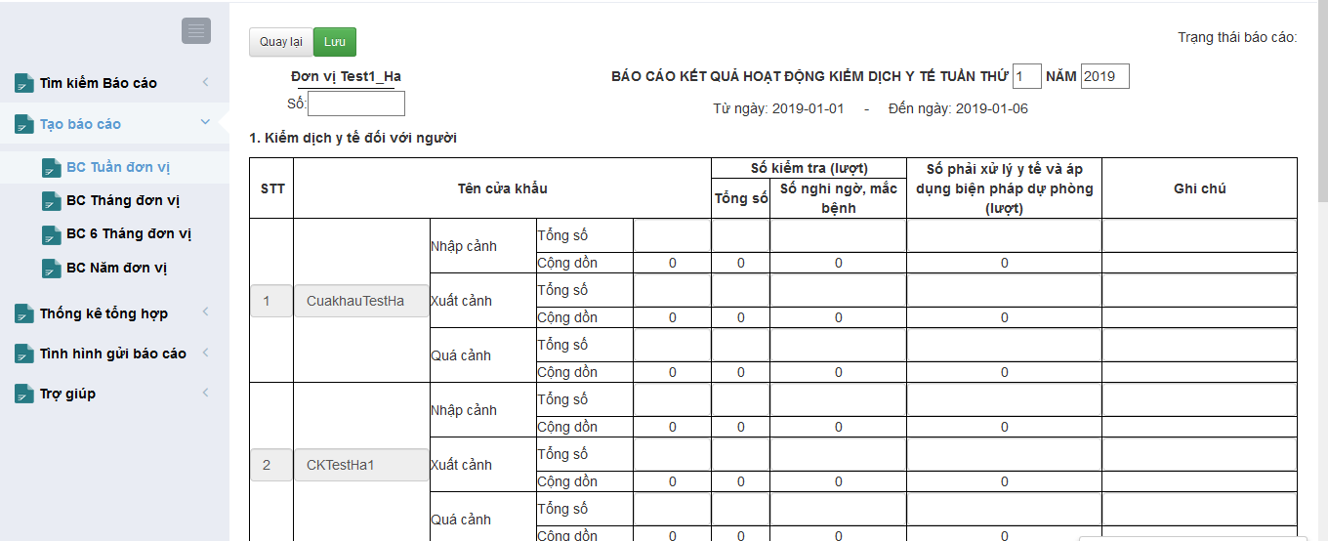

Hình 10: Màn hình nhập số liệu báo cáo

Kỳ báo cáo và năm báo cáo sẽ được chương trình tự động đánh số, người dùng không phải nhập.
Báo cáo tuần và tháng của đơn vị khi tạo mới sẽ được tự động đổ dữ liệu từ báo cáo tuần vào tháng cùng kỳ của báo cáo cửa khẩu gửi lên.
Báo cáo 6 tháng, năm của đơn vị khi tạo mới sẽ được tự động đổ dữ liệu cộng dồn từ báo cáo tháng cùng năm của đơn vị nhập trước đó.

B2: Người dùng nhấn nút “Lưu” để lưu lại các thay đổi số liệu báo cáo. Hoặc ấn quay lại để quay về màn hình “Tìm kiếm báo cáo”

5.2 Tìm kiếm báo cáo.
B1: Chọn menu Tìm kiếm báo cáo > Đơn vị để tìm kiếm báo cáo đơn vị.
Chọn menu Tìm kiếm báo cáo > Cửa khẩu để tìm kiếm báo cáo cửa khẩu.
B2: Chọn một báo cáo trong danh sách báo cáo để vào màn hình số liệu chi tiết báo cáo. Người dùng có thể sử dụng bộ lọc tại màn hình tìm kiếm báo cáo để giới hạn số lượng báo cáo hiển thị trên màn hình tìm kiếm theo tiêu chí mong muốn.

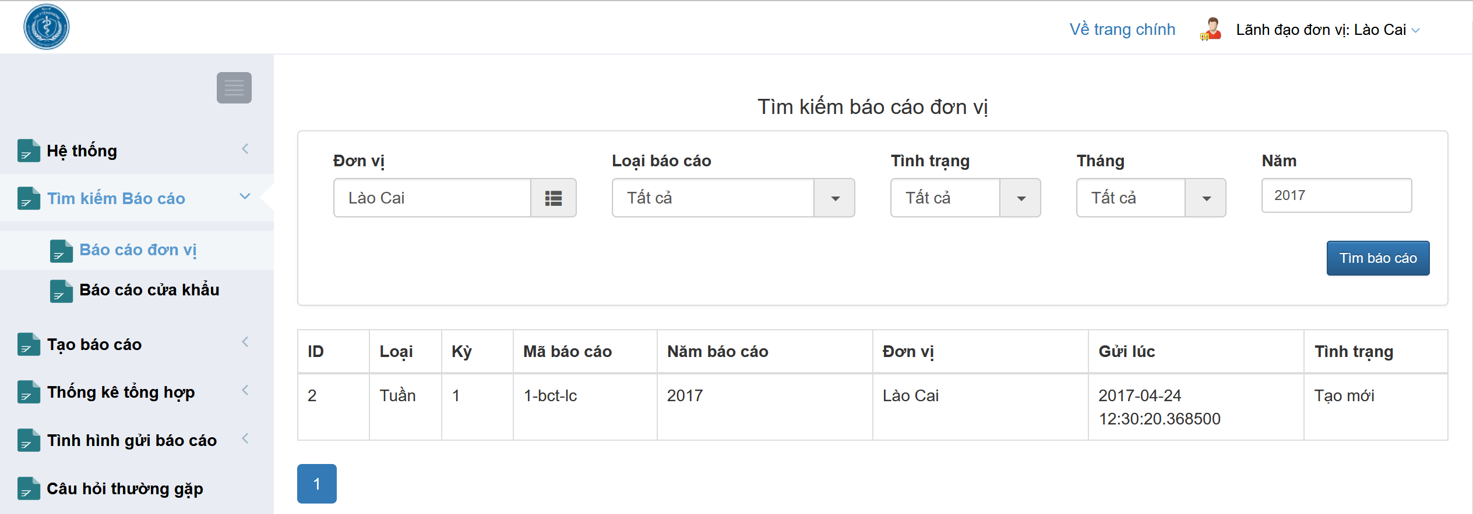

Hình 11: Màn hình tìm kiếm báo cáo

5.3 Duyệt, bỏ duyệt báo cáo (Đối với lãnh đạo đơn vị).
Báo cáo có các tình trạng:
- Tạo mới: báo cáo đang soạn thảo.
- Đã duyệt: báo cáo đã được lãnh đạo đơn vị chốt số liệu.
- Đã khóa: báo cáo được cơ quan quản lý cấp trung ương khóa để tránh thay đổi dữ liệu báo cáo đã chốt.

B1: Để duyệt dữ liệu, người dùng sử dụng chức năng “Tìm kiếm báo cáo” để vào chi tiết báo cáo muốn duyêt. Sau đó nhấn nút “Duyệt” để duyệt báo cáo. Báo cáo sau khi được lãnh đạo đơn vị duyệt sẽ có trạng thái là : “Đã duyệt”

B2: Để bỏ duyệt báo cáo, lãnh đạo đơn vị dùng chức năng “Tìm kiếm báo cáo” để vào chi tiết báo cáo muốn bỏ duyêt. Sau đó nhấn nút “Bỏ duyệt” để bỏ duyệt báo cáo. Báo cáo sau khi được lãnh đạo đơn vị bỏ duyệt sẽ có trạng thái là : “Tạo mới”

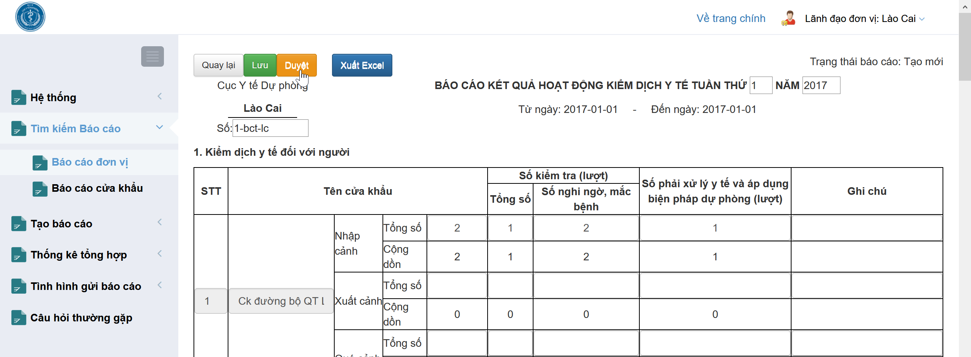

Hình 12: Duyệt báo cáo

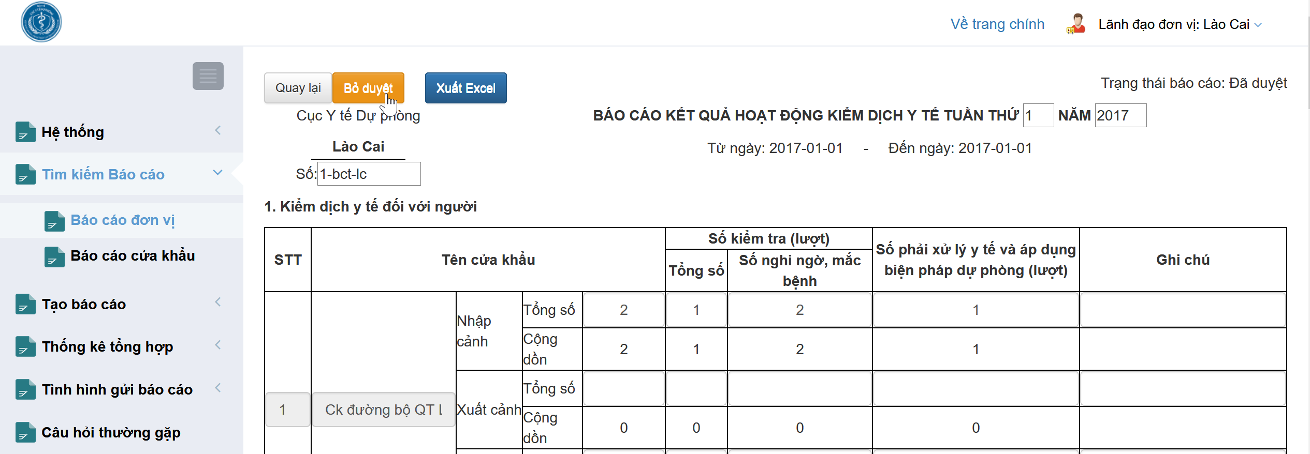

Hình 13: Bỏ duyệt báo cáo

5.4 Xuất báo cáo sang định dạng Excel.
Báo cáo sau khi đã được lưu vào chương trình, người dùng có thể xuất báo cáo sang định dạng Excel theo mẫu của Thông tư số 15/2014/TT-BYT.
B1: Người dùng sử dụng chức năng “Tìm kiếm báo cáo” để vào màn hình chi tiết báo cáo cần xuất Excel. Người dùng nhấn nút xuất Excel để xuất báo cáo sang định dạng Excel.
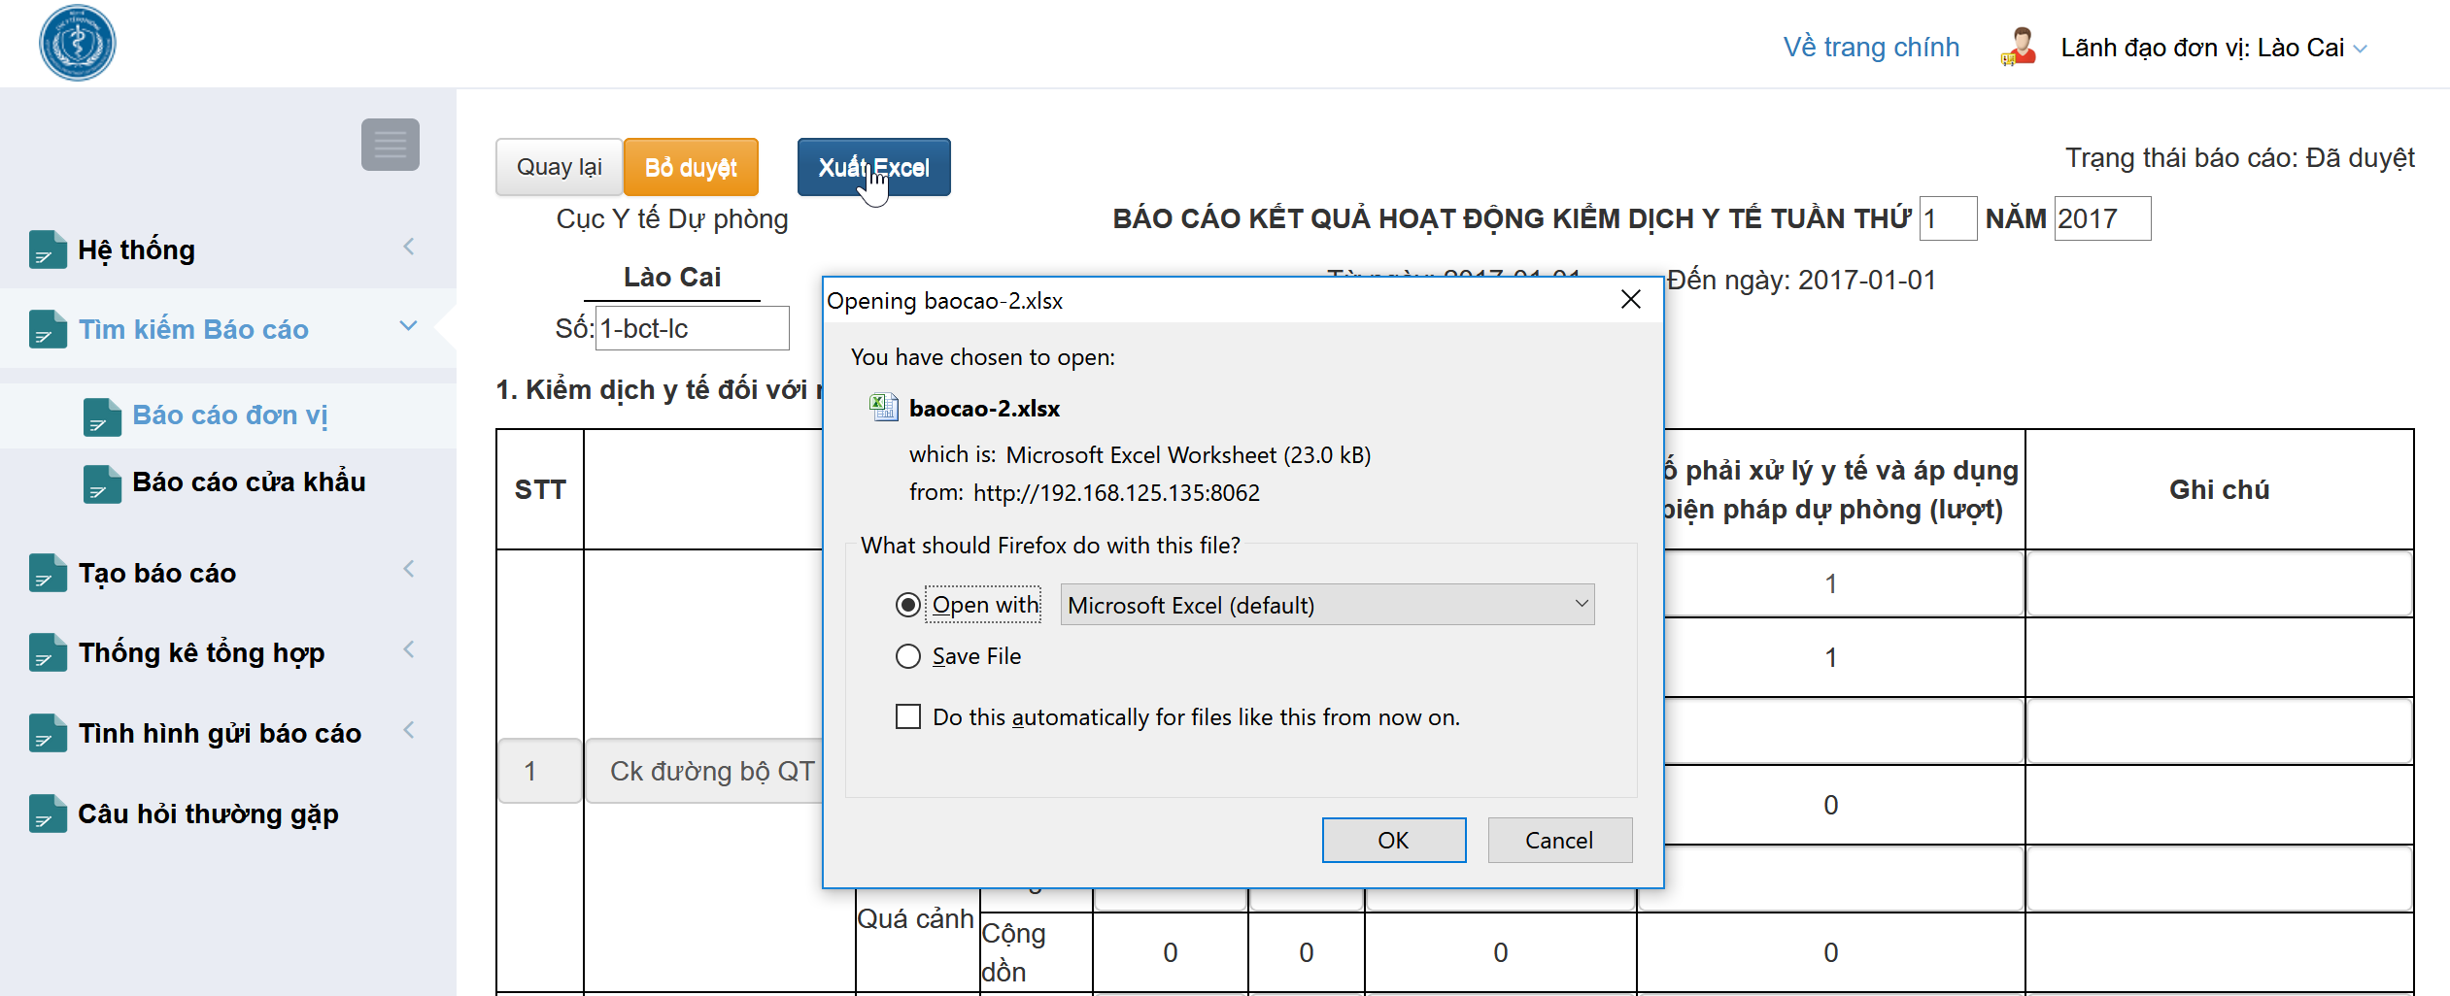
Hình 14: Xuất Excel

6. Thống kê tổng hợp.
B1: Người dùng chọn menu Thống kê tổng hợp > Số liệu theo trung tâm để vào màn hình thống kê tổng hợp theo loại đơn vị. Hoặc chọn Thống kê tổng hợp > Số liệu theo cửa khẩu để vào màn hình thống kê tổng hợp theo loại cửa khẩu.
B2: Người dùng chọn các tiêu chí xuất số liệu.
B3: Người dùng nhấn nút xem báo cáo để xem số liệu.
B4: Người dùng nhất nút Xuất excel để xuất số liệu sang định dạng excel.
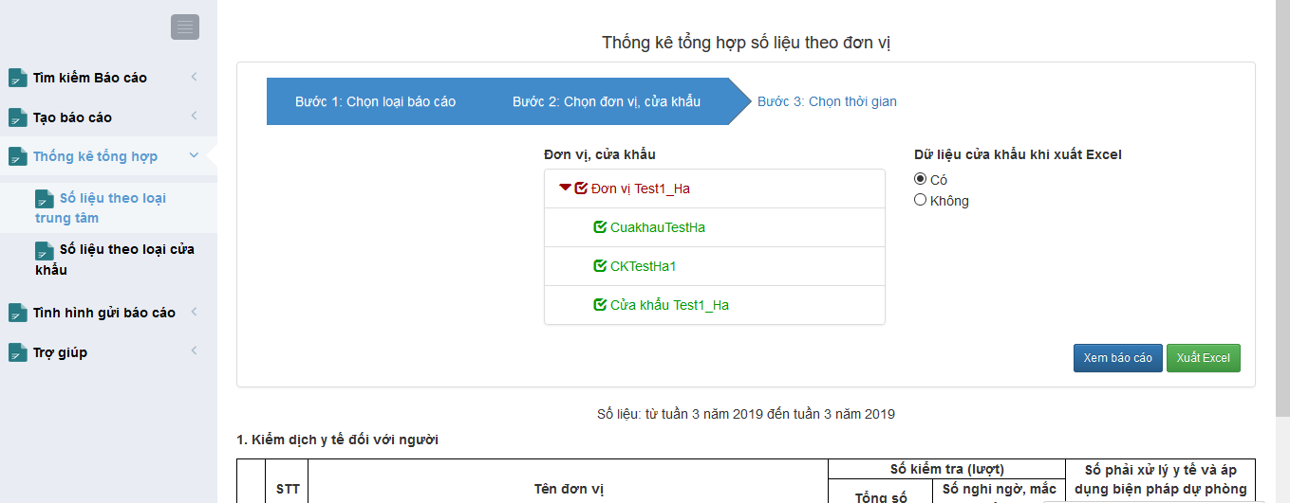

Hình 15: Thống kê tổng hợp số liệu theo trung tâm

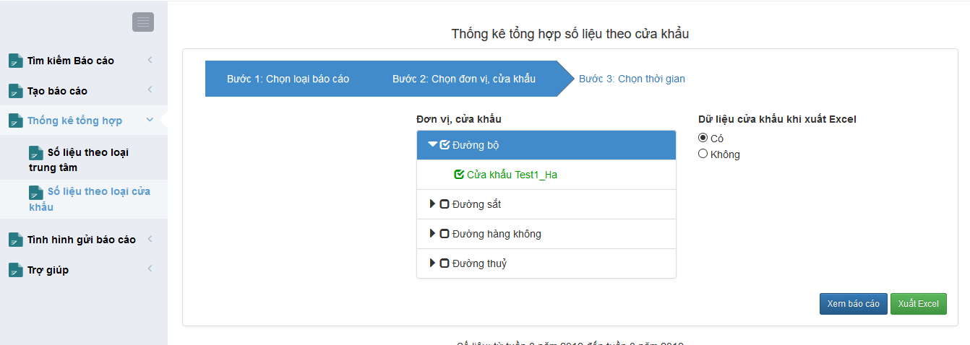
Hình 16: Thống kê tổng hợp số liệu theo cửa khẩu

7. Xem tình hình gửi báo cáo.
B1: Người dùng chọn menu Tình hình gửi báo cáo > Đơn vị, để vào màn hình thông báo các báo cáo còn thiếu đến thời điểm hiện tại của đơn vị. Hoặc chọn Tình hình gửi báo cáo > Cửa khẩu, để vào màn hình thông báo các báo cáo còn thiếu đến thời điểm hiện tại của cửa khẩu.
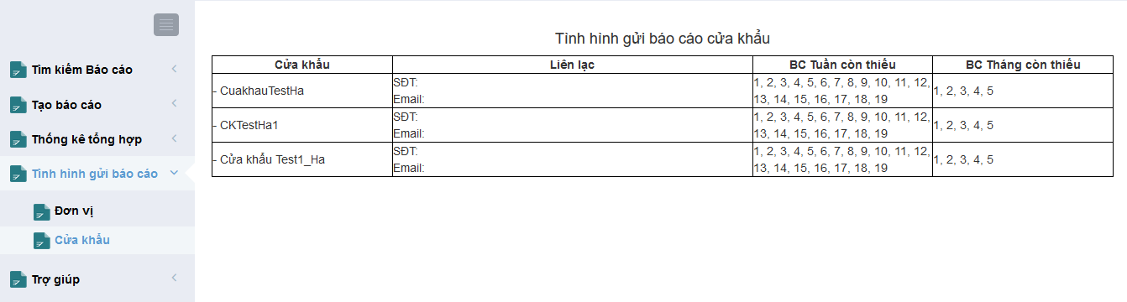

Hình 17: Tình hình gửi báo cáo

8. Đăng xuất.
B1: Trên thanh công cụ, nhấn vào mục hiển thị tên người dùng, sau đó chọn “Đăng xuất” để đăng xuất khỏi chương trình.

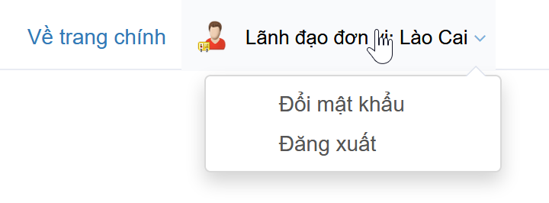

Hình 18: Đăng xuất

II. NGƯỜI DÙNG TẠI CỬA KHẨU

1. Đăng nhập hệ thống.
B1: Người dùng mở một trình duyệt bất kỳ FireFox hoặc Chrome… và nhập vào địa chỉ web của chương trình. Chương trình sẽ hiển thị màn hình đăng nhập như Hình 1.
B2: Người dùng nhập tài khoản và mật khẩu. Sau đó nhấn nút đăng nhập.
B3: Hệ thống kiểm tra dữ liệu người dùng nhập, nếu đúng sẽ chuyển người dùng vào màn hình làm việc chính của hệ thống.

Hình 19: Màn hình đăng nhập hệ thống

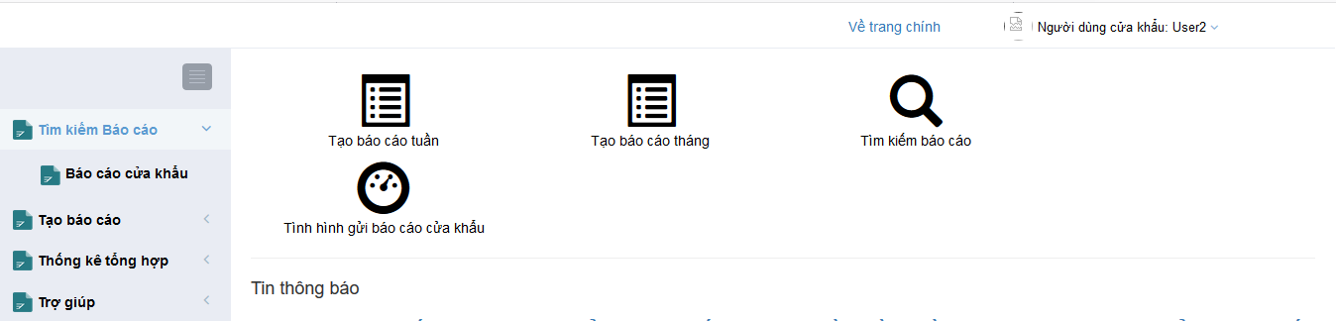

Hình 20: Màn hình chính của hệ thống

2. Quản lý báo cáo cửa khẩu.

2.1 Tạo báo cáo cửa khẩu.
B1: Tạo báo cáo
- Chọn menu Tạo báo cáo > BC tuần cửa khẩu để tạo Báo cáo tuần cửa khẩu.
- Chọn menu Tạo báo cáo > BC tháng cửa khẩu để tạo Báo cáo tháng cửa khẩu.

Hệ thống sẽ chuyển đến màn hình nhập số liệu báo cáo.

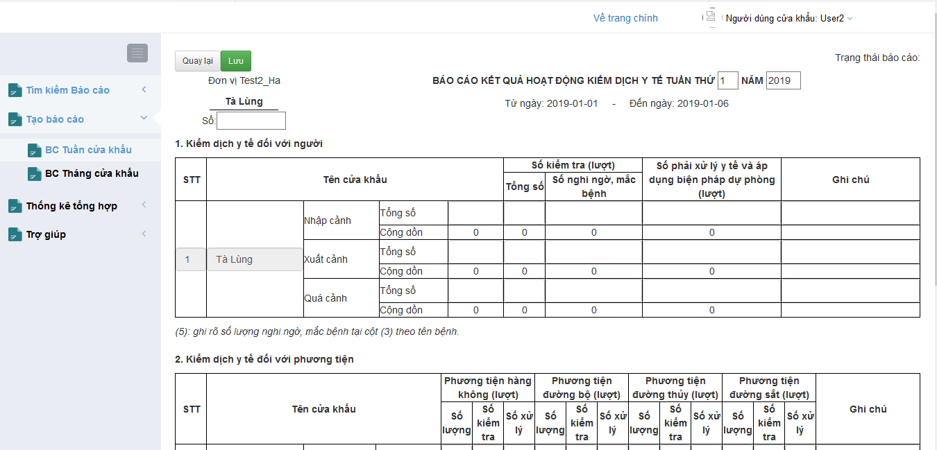

Hình 21: Màn hình nhập số liệu báo cáo

Kỳ báo cáo và năm báo cáo sẽ được chương trình tự động đánh số, người dùng không phải nhập.

B2: Người dùng nhấn nút “Lưu” để lưu lại các thay đổi số liệu báo cáo. Hoặc ấn quay lại để quay về màn hình “Tìm kiếm báo cáo”

2.2 Tìm kiếm báo cáo.
B1: Chọn menu Tìm kiếm báo cáo > Báo cáo cửa khẩu để tìm kiếm báo cáo cửa khẩu.
B2: Chọn một báo cáo trong danh sách báo cáo để vào màn hình số liệu chi tiết báo cáo. Người dùng có thể sử dụng bộ lọc tại màn hình tìm kiếm báo cáo để giới hạn số lượng báo cáo hiển thị trên màn hình tìm kiếm theo tiêu chí mong muốn.

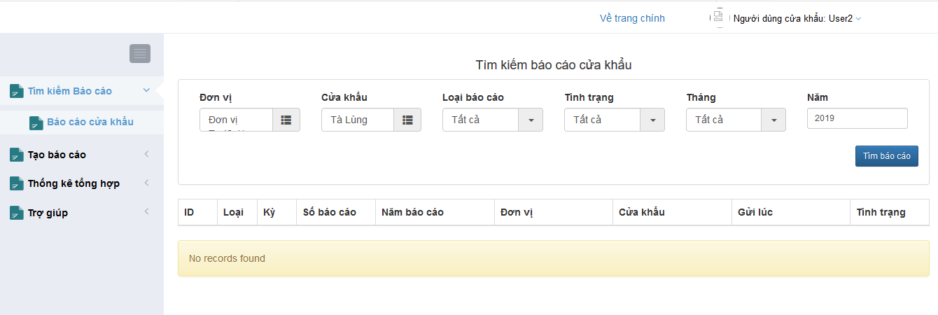

Hình 22: Màn hình tìm kiếm báo cáo cửa khẩu

2.3 Xuất báo cáo sang định dạng Excel.
Báo cáo sau khi đã được lưu vào chương trình, người dùng có thể xuất báo cáo sang định dạng Excel theo mẫu của Thông tư số 15/2014/TT-BYT.
B1: Người dùng sử dụng chức năng “Tìm kiếm báo cáo” để vào màn hình chi tiết báo cáo cần xuất Excel. Người dùng nhấn nút xuất Excel để xuất báo cáo sang định dạng Excel.
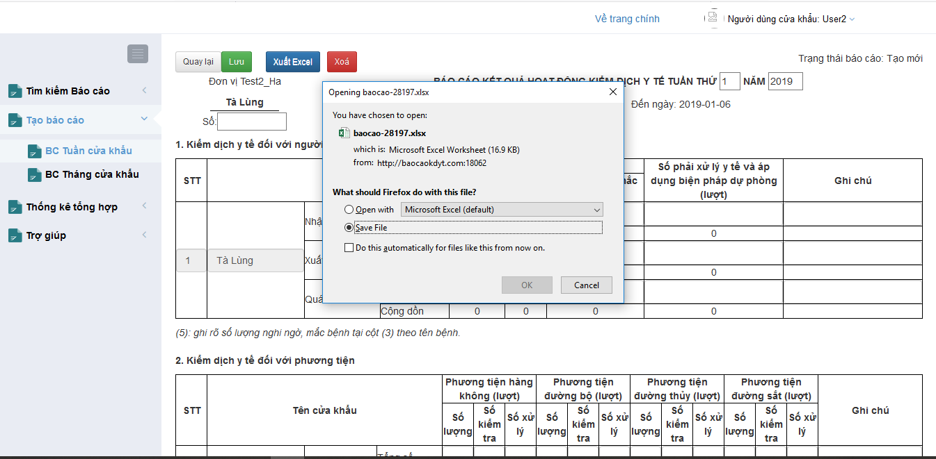
Hình 23: Xuất Excel

3. Đăng xuất.
B1: Trên thanh công cụ, nhấn vào mục hiển thị tên người dùng, sau đó chọn “Đăng xuất” để đăng xuất khỏi chương trình.

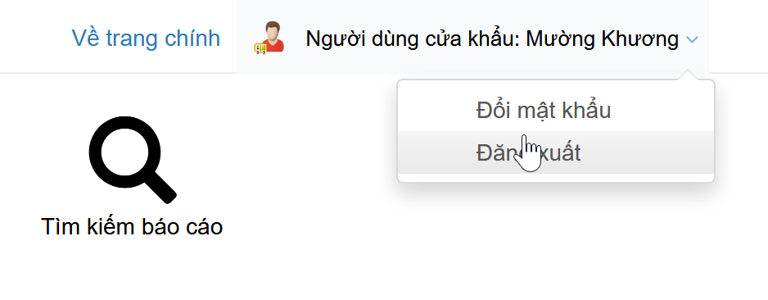

Hình 24: Đăng xuất

III. NGƯỜI DÙNG TẠI CÁC VIỆN

1. Đăng nhập hệ thống.
B1: Người dùng mở một trình duyệt bất kỳ FireFox hoặc Chrome… và nhập vào địa chỉ web của chương trình. Chương trình sẽ hiển thị màn hình đăng nhập như Hình 1.
B2: Người dùng nhập tài khoản và mật khẩu. Sau đó nhấn nút đăng nhập.
B3: Hệ thống kiểm tra dữ liệu người dùng nhập, nếu đúng sẽ chuyển người dùng vào màn hình làm việc chính của hệ thống.

Hình 25: Màn hình đăng nhập hệ thống

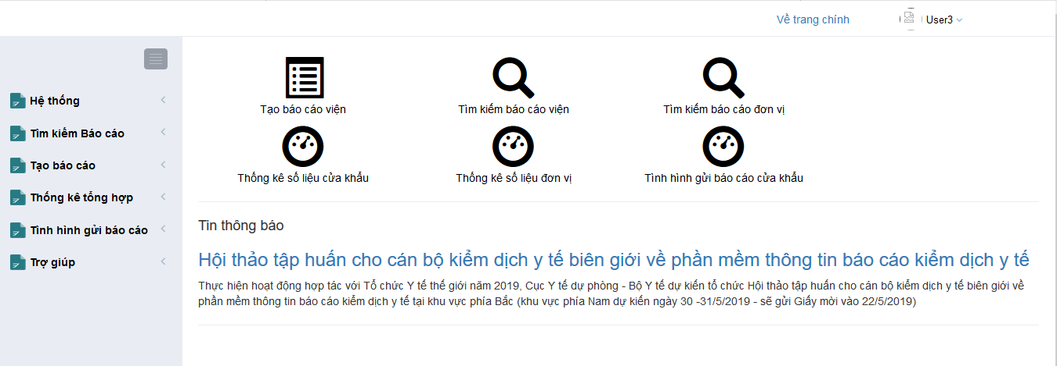

Hình 26: Màn hình chính của hệ thống

2. Quản lý thông tin đơn vị.
B1: Chọn menu Hệ thống > Đơn vị thành viên. Hệ thống sẽ hiển thị màn hình thông tin đơn vị.
B2: Người dùng sửa thông tin đơn vị sau đó ấn nút “Lưu đơn vị” để lưu lại thông tin đã chỉnh sửa.

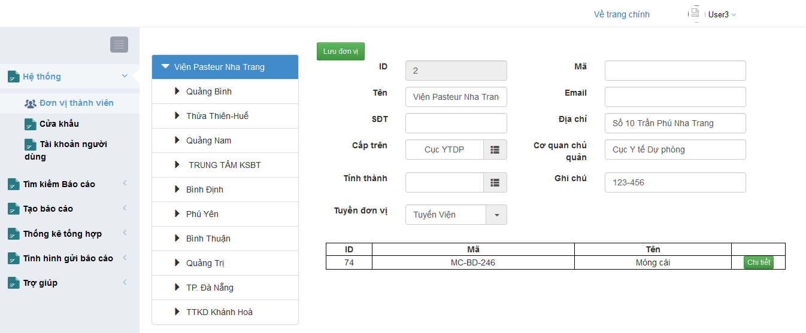

Hình 27: Màn hình thông tin đơn vị

3. Quản lý thông tin cửa khẩu.
B1: Chọn menu Hệ thống > Cửa khẩu. Hệ thống sẽ hiển thị màn hình danh sách cửa khẩu.
B2: Chọn dòng cửa khẩu muốn xem thông tin trong danh sách cửa khẩu. Hệ thống sẽ chuyển đến màn hình chi tiết thông tin cửa khẩu.
B3: Nhấn nút “Quay lại” để trở về màn hình danh sách cửa khẩu. Hoặc chọn “Xóa” để xóa cửa khẩu.

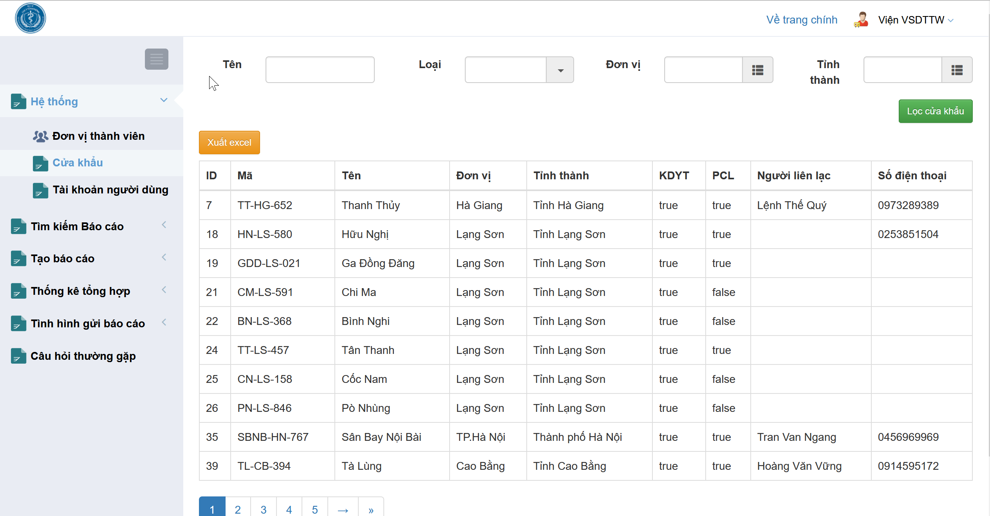

Hình 28: Màn hình danh sách cửa khẩu

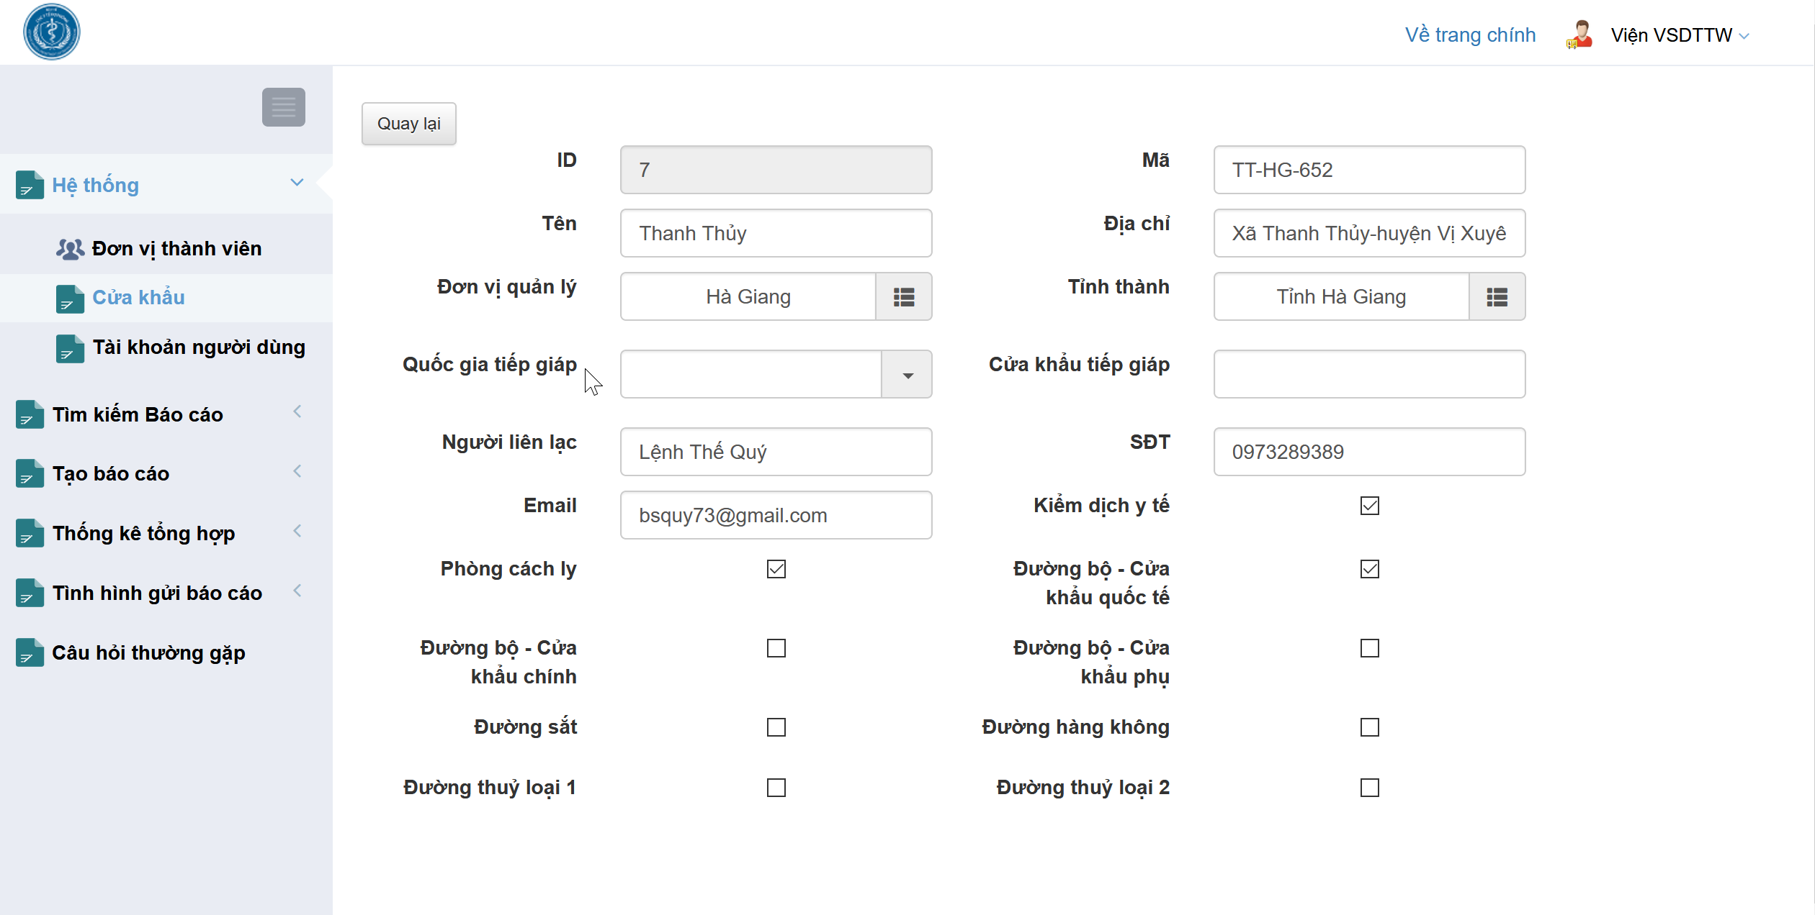

Hình 29: Màn hình chi tiết thông tin cửa khẩu

4. Quản lý tài khoản người dùng.
B1: Chọn menu Hệ thống > Tài khoản người dùng. Hệ thống sẽ hiển thị màn hình danh sách tài khoản người dùng.
B2: Tại màn hình danh sách tài khoản, người dùng ấn “Tạo mới” để tạo mới người dùng, hoặc chọn người dùng trong bảng danh sách người dùng để vào màn hình thông tin chi tiết người dùng.
B3: Tại màn hình chi tiết thông tin, người dùng có thể sửa thông tin, thay đổi mật khẩu của người dùng sau đó ấn nút “Lưu” để lưu lại các thay đổi. Hoặc ấn nút “Quay lại” để về màn hình danh sách tài khoản. Ấn nút “Xóa” để xóa tài khoản người dùng.

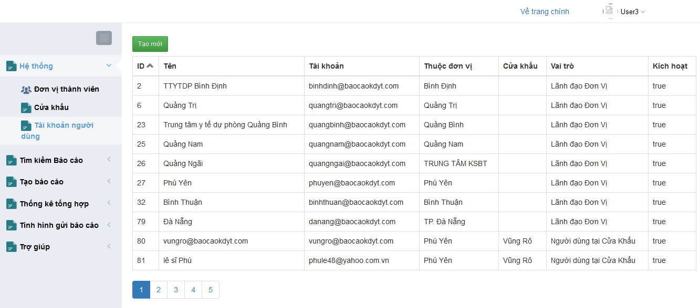

Hình 30: Màn hình danh sách tài khoản người dùng

Hình 31: Màn hình chi tiết thông tin tài khoản người dùng

Các loại người dùng
- Lãnh đạo viện
- Người tổng hợp báo cáo tại viện
- Lãnh đạo đơn vị
- Người tổng hợp báo cáo của đơn vị
- Người dùng tại cửa khẩu

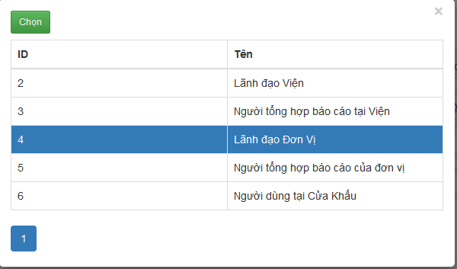

Hình 32: Các loại người dùng

Nếu người dùng là Người dùng cửa khẩu, thì phải thiết lập thông số “Cửa khẩu” cho người dùng.

Hình 33: Tạo mới người dùng

5. Quản lý báo cáo viện.

5.1 Tạo báo cáo đơn vị.
B1: Tạo báo cáo
- Chọn menu Tạo báo cáo > BC viện để tạo Báo cáo viện.

Hệ thống sẽ chuyển đến màn hình nhập số liệu báo cáo.

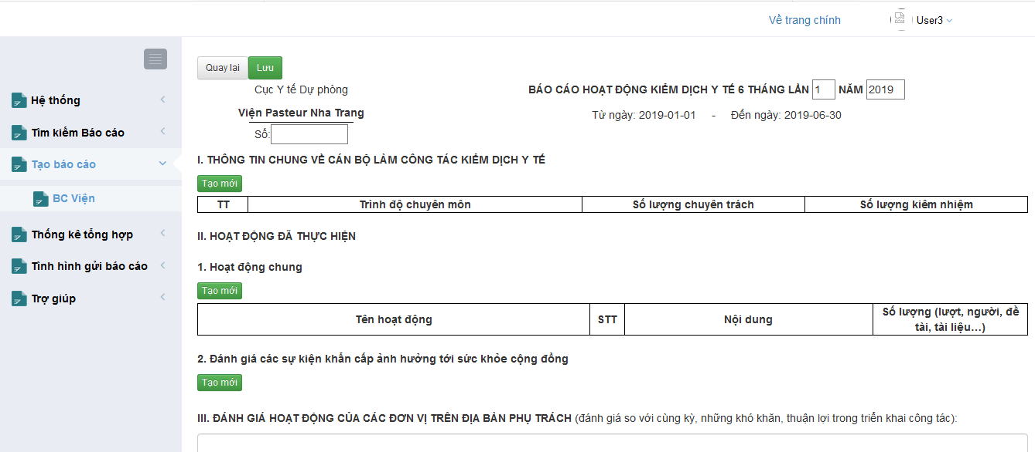

Hình 34: Màn hình nhập số liệu báo cáo

Kỳ báo cáo và năm báo cáo sẽ được chương trình tự động đánh số, người dùng không phải nhập.

B2: Người dùng nhấn nút “Lưu” để lưu lại các thay đổi số liệu báo cáo. Hoặc ấn quay lại để quay về màn hình “Tìm kiếm báo cáo”

5.2 Tìm kiếm báo cáo.
B1: Chọn menu Tìm kiếm báo cáo > Báo cáo đơn vị để tìm kiếm báo cáo đơn vị. Chọn menu Tìm kiếm báo cáo > Báo cáo cửa khẩu để tìm kiếm báo cáo cửa khẩu. Chọn menu Tìm kiếm báo cáo > Báo cáo Viện để tìm kiếm báo cáo viện.
B2: Chọn một báo cáo trong danh sách báo cáo để vào màn hình số liệu chi tiết báo cáo. Người dùng có thể sử dụng bộ lọc tại màn hình tìm kiếm báo cáo để giới hạn số lượng báo cáo hiển thị trên màn hình tìm kiếm theo tiêu chí mong muốn.

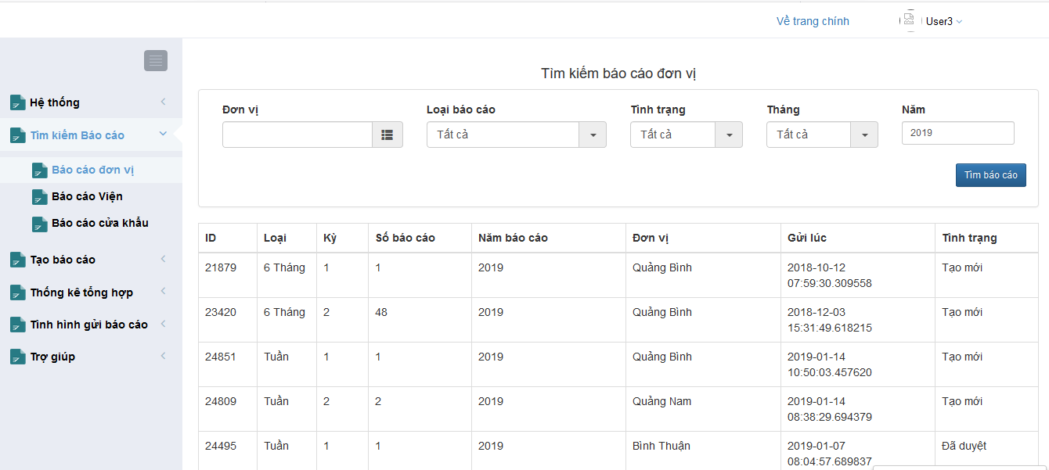

Hình 35: Màn hình tìm kiếm báo cáo

5.3 Xuất báo cáo sang định dạng Excel.
Báo cáo sau khi đã được lưu vào chương trình, người dùng có thể xuất báo cáo sang định dạng Excel theo mẫu của Thông tư số 15/2014/TT-BYT.
Người dùng sử dụng chức năng “Tìm kiếm báo cáo” để vào màn hình chi tiết báo cáo cần xuất Excel. Người dùng nhấn nút xuất Excel để xuất báo cáo sang định dạng Excel.

6. Thống kê tổng hợp.
B1: Người dùng chọn menu Thống kê tổng hợp > Số liệu theo trung tâm để vào màn hình thống kê tổng hợp theo loại đơn vị. Hoặc chọn Thống kê tổng hợp > Số liệu theo cửa khẩu để vào màn hình thống kê tổng hợp theo loại cửa khẩu.
B2: Người dùng chọn các tiêu chí xuất số liệu.
B3: Người dùng nhấn nút xem báo cáo để xem số liệu.
B4: Người dùng nhất nút Xuất excel để xuất số liệu sang định dạng excel.
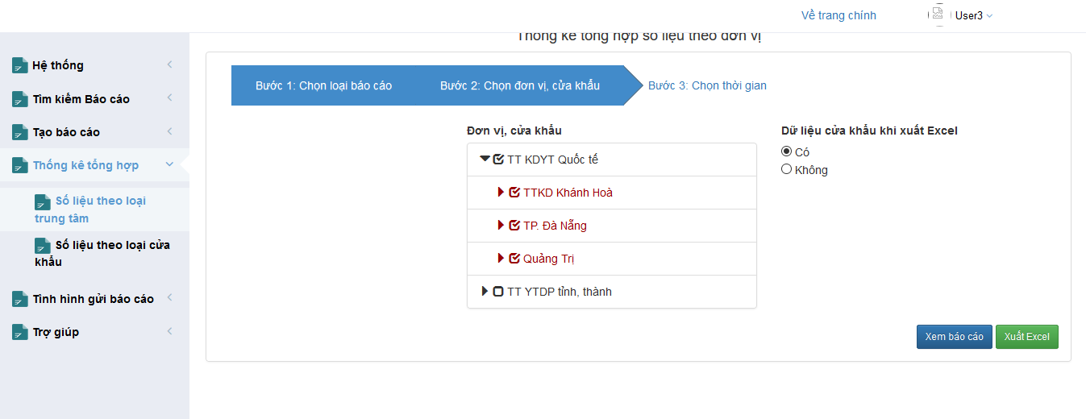
Hình 36: Thống kê tổng hợp số liệu theo trung tâm

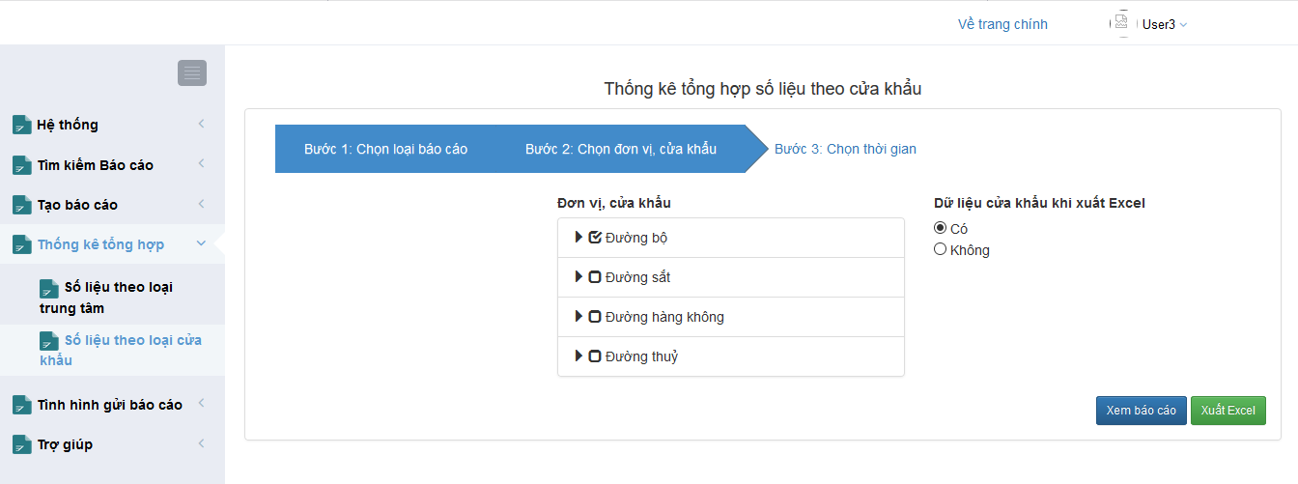
Hình 37: Thống kê tổng hợp số liệu theo cửa khẩu

7. Xem tình hình gửi báo cáo.
Người dùng chọn menu Tình hình gửi báo cáo > Đơn vị, để vào màn hình thông báo các báo cáo còn thiếu đến thời điểm hiện tại của đơn vị.
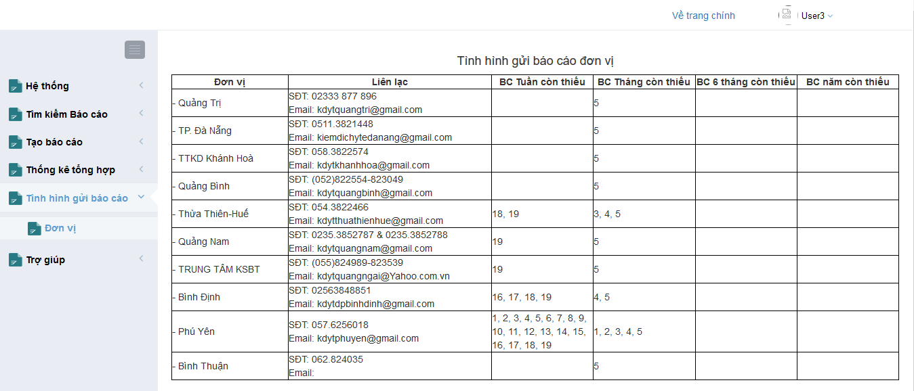

Hình 38: Tình hình gửi báo cáo

8. Đăng xuất.
B1: Trên thanh công cụ, nhấn vào mục hiển thị tên người dùng, sau đó chọn “Đăng xuất” để đăng xuất khỏi chương trình.

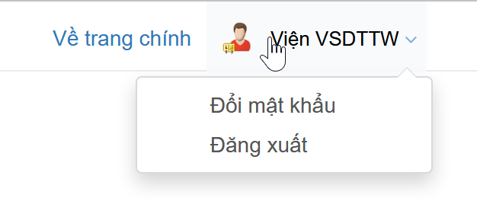

Hình 39: Đăng xuất

